ANEXO XVII
FICHA DE INSCRIÇÃO

Inscrição nº: | Data: ____/ ___/ | Hora: :
- Dados do Candidato
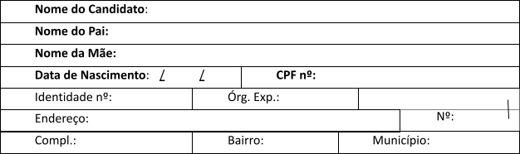
UF:

- Dados do Curso
Nome do Curso:
Tipo de Vaga Pleiteada (assinale com “x” o tipo de vaga pleiteada):
 | Ampla Concorrência ( )
 | Sistema de  Cota ( ) | Código da Vaga: _____________  RI-PPI. RI-Q. RI-PcD. RI-EP. IR-PPI. IR-Q. IR-PcD. IR-EP

- Documentos Apresentados
 |  | Declaração da condição de participação (ANEXO IV) |  | Cadastro de Pessoa Física (CPF)
 |  | Comprovante de que atende ao subitem 2.1 do edital |  | Título Eleitoral
 |  | Documento de Identidade Oficial com foto

Via do candidato

Nome do Curso:
Tipo de Vaga Pleiteada (assinale com “x” o tipo de vaga pleiteada):
 | Ampla Concorrência ( )
 | Sistema de  Cota ( ) | Código da Vaga: ____________  RI-PPI. RI-Q. RI-PcD. RI-EP. IR-PPI. IR-Q. IR-PcD. IR-EP

Inscrição nº: | Data: ____/ ___/ | Hora: :
Assinatura do Servidor do IFPA

